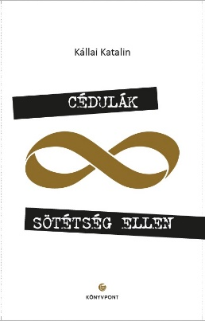
Kállai Katalin
Cédulák sötétség ellen

A Vakoktól tanult meg mások szemével nézni...

A Könyvpont Kiadó gondozásában a Nemzetközi Könyvfesztiválra megjelent Kállai Katalin Cédulák sötétség ellen című kötete. A történet nem más, mint egymásra vetített idősíkok halmaza... Apró cédulákból össze-álló, nyomokban regényszerű mű, amelyben – korunkkal csordultig át-itatva – tekint vissza gyerekkorára a szerző egy képzeletbeli családi legendárium szakadozott lapjait forgatva.
Kállai Katalin könyve műfaji újítás. A sűrű, pillanatonként változó szöveg előbb a karantén befelé néző, kényszerű bezártságában, majd a visszakapott szabadság óvatos tobzódása közepette invitálja az olvasót – olykor csak villanásokra – a múlt század második felébe. Napi hazug-ságokkal terhelt, digitális jelenünkből egy múlt korba. Mikor az ateizmus erény volt, a kifli pedig húsz fillér...

